Pics de crevettes avec sauce piquante aux myrtilles sauvages
………………..…………………………………………………….….

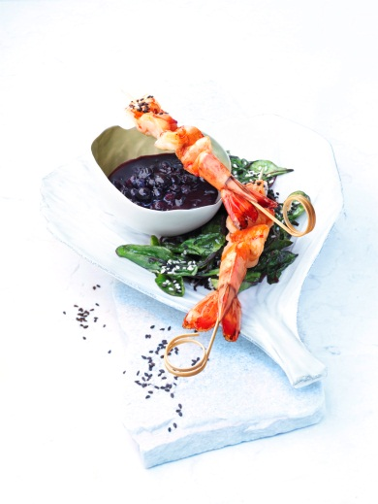
Marché pour 4 personnes:
2 échalotes
2 gousses d'ail
1 morceau de gingembre de la taille d'une noix
1 piment piquant rouge
2 cuillerées à soupe d'huile de sésame
100 g de myrtilles sauvages du Canada surgelées
2 cuillerées à soupe de sauce de soja
1 cuillerée à café de cassonade
8 crevettes Jumbo (160 g sans la tête, avec la carapace)
Sel
Poivre
200 g de bette rouge
1 cuillerée à soupe de sésame blond
1 cuillerée à soupe de sésame noir
1 cuillerée à soupe d'huile d'olive
8 pics en bois

Préparation:

- Epluchez les échalotes, l'ail et le gingembre. Tranchez le piment piquant dans le sens de la longueur et ôtez-en les graines. Hachez finement échalotes, ail, gingembre et piment.

- Faites chauffer 1 cuillerée à soupe d'huile de sésame. Faites-y revenir la moitié des épices hachées. Ajoutez-y les myrtilles. Mouillez le tout avec la sauce de soja. Versez-y la cassonade et laissez mijoter pendant 5 minutes.

- Entre-temps, décortiquez les crevettes en leur laissant la carapace de la queue. Partagez les crevettes dans le sens de la longueur. Enlevez-en l'intestin. Lavez et épongez-les avec du papier absorbant. Sur chaque pic en bois, enfilez deux moitiés de crevette de façon ondulée. Salez et poivrez.

- Nettoyez, lavez et coupez les feuilles de bette en morceaux agréables. Faites chauffer une cuillerée à soupe d'huile de sésame. Faites-y revenir le reste des épices et ajoutez-y les feuilles de bette. Faites-les cuire jusqu'à ce que les feuilles se tassent. Salez et poivrez. Saupoudrez de sésame.

- Faites chauffer l'huile d'olive. Faites-y revenir pendant 2 à 3 minutes les pics de crevettes en les tournant de tous les côtés. Servez les pics de crevettes avec les feuilles de bette et la sauce piquante aux myrtilles.

Temps de préparation: env. 50 minutes

Valeurs nutritives par portion env.:
Energie: 254,2 kcal / 1064,6 kJ
Lipides: 18,4 g
Glucides: 11,5 g
Protéines: 10,8 g

